INDICAÇÃO N.º ____/2025

Na forma que determina o Regimento Interno desta Casa Legislativa, o Vereador que a esta subscreve SOLICITA, que a Mesa envie expediente a Excelentíssima Senhora Prefeita Municipal com vistas a providenciar a retirada do equipamento fornecido pelo Programa Nacional de Modernização e Apoio à Produção Agrícola (PROMAQ), seguindo a portaria do MAPA – Ministério da Agricultura e Pecuária, que se deu através do ofício – EXT nº 013/2025- GSFB, gabinete do Senador Flávio Bolsonaro.

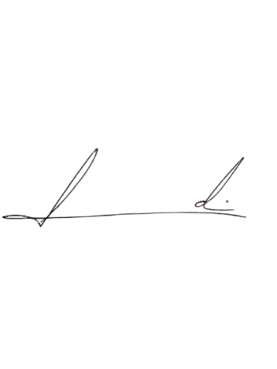
Barra do Piraí, 14 de maio de 2025.

LUIZ FELIPE LUDI

Justificativa
É necessário se pensar na logística para trazer tais equipamentos e benefícios para a cidade, devido ao aumento significativo da produtividade dos munícipes com as citadas melhorias, assim como contribuirá para a evolução das áreas agrícolas do nosso município.

